[](http://images.yandex.ru/yandsearch?p=1&text=%D0%B3%D0%B5%D1%80%D0%B1%20%D0%A0%D0%BE%D1%81%D1%81%D0%B8%D0%B8%20%D0%BA%D0%B0%D1%80%D1%82%D0%B8%D0%BD%D0%BA%D0%B8&fp=1&img_url=http://flag.kremlin.ru/i/gerb-big.png&pos=34&uinfo=ww-1655-wh-857-fw-1430-fh-598-pd-1.149999976158142&rpt=simage)

**МУНИЦИПАЛЬНОЕ КАЗЕННОЕ ОБЩЕОБРАЗОВАТЕЛЬНОЕ УЧРЕЖДЕНИЕ**

**ВЕРХНЕ-КАЗАНИЩЕНСКАЯ СРЕДНЯЯ ОБЩЕОБРАЗОВАТЕЛЬНАЯ ШКОЛА №1**

**368206, Россия, Республика Дагестан, с. Верхнее-Казанище, Буйнакский район**

[**http://www.vkazanishe1.dagschool.com**](http://www.vkazanishe1.dagschool.com)**, e-mail:** [**v-kazanische_school@mail.ru**](mailto:v-kazanische_school@mail.ru)

В ответ на письмо Министерства просвещения Российской Федерации «Об усилении мер безопасности при перевозке групп детей» от 12.02.2019 г. № ОВ-143/03 в МКОУ «В-Казанищенская СОШ №1» проведено родительское собрание с приглашением инспектора ГИБДД Акаева Джабраила.

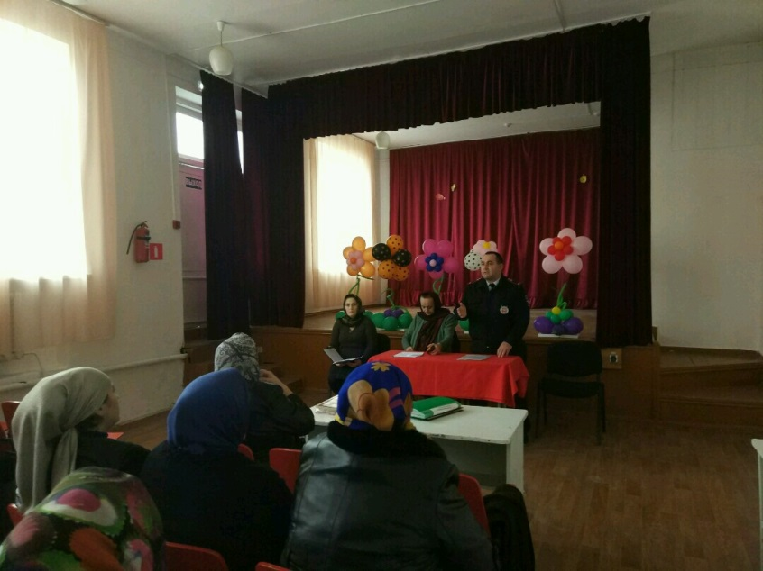

**Повестка:**

1. Меры безопасности при организации перевозки групп детей. Последствия ДТП с участием детей.

2. Памятка родителям и детям по ПДД.

Гости: инспектор ГИБДД Акаев Джабраил